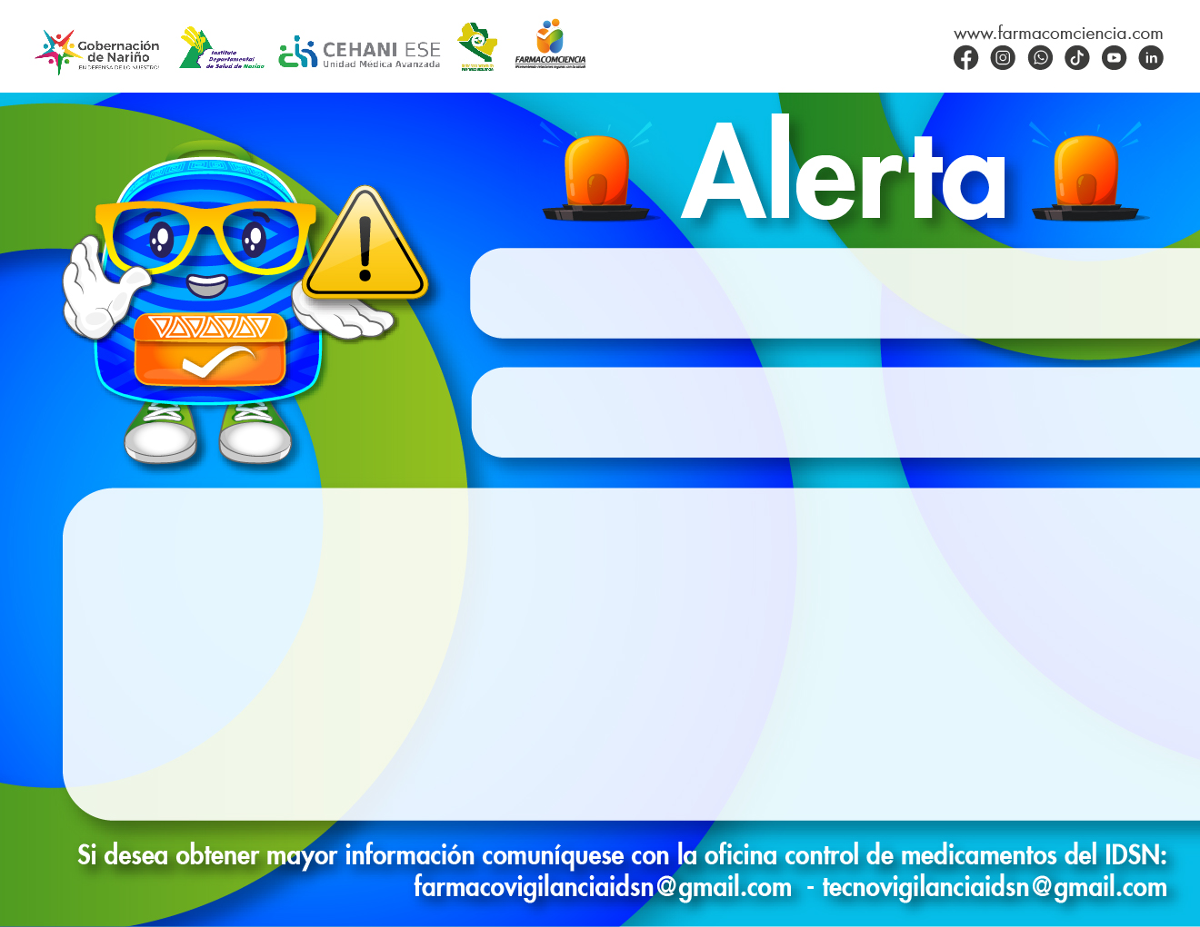

**Medicamento Fraudulento- YERVOY® 5 mg/mL**

Invima advierte a la ciudadanía sobre la comercialización fraudulenta del lote 936855 del producto YERVOY® 5 mg/mL Solución Inyectable para Infusión Intravenosa, el cual está siendo objeto de falsificación y por lo tanto su comercialización en Colombia es ilegal.,es considerado fraudulento y no ofrece garantías de calidad, seguridad y eficacia, representando un riesgo para la salud de los consumidores. Adicionalmente se desconoce su contenido real, trazabilidad y condiciones de almacenamiento y transporte.

**MAYO 2023**